3. АНАЛІТИЧНИЙ ОГЛЯД
На сьогоднішній день основним джерелом водопостачання в Україні є великі і маленькі ріки. Понад 70% населення України отримує питну воду з поверхневих джерел. Але ж ці самі річки є і загальним колектором для збору стічних вод, від якості очищення ы знезараження яких залежить якість води, яку ми споживаємо кожен день. Для знезараження наперед очищених стічних вод, як правило, широко застосовується хлор, або його сполуки. Безперечно, хлорування води забезпечує достатній рівень знезараження, але при цьому хлор є дуже токсичною речовиною, яка приводить до забруднення води стійкими хлорорганічними сполуками. Попадаючи у питну воду хлорорганічні сполуки приводять до отруєння організму людини і виникненню хронічних захворювань серцево – судинної та ендокринної системи, розвитку онкологічних захворювань та ін. Тому у середині ХХ сторіччя почався інтенсивний пошук альтернативних способів знезараження води. Одним з найбільш ефективних та дієвих заходів, які приводять до знезараження води та не сприяють утворенню у знезараженій воді небезпечних хлорорганічних сполук, виявився метод знезараження води за допомогою ультрафіолетового (УФ) опромінення. УФ опромінення є дієвим засобом знезараження, який нам подарувала сама Природа. УФ промені є часткою сонячного спектра і по своїй природі ні в якому разі не можуть оказувати негативного впливу на воду, яка знезаражується за їх допомогою. УФ випромінювання виявляється згубним для більшості мікроорганізмів, які присутні у воді. Особливо небезпечними УФ промені виявляються для бактерій і вірусів, які збуджують такі небезпечні захворювання, як дизентерія, холера, тиф, туберкульоз, вірусний гепатит, поліомієліт та інші. Слід зауважити, що хлорування води, на відміну від УФ знезараження, далеко не завжди є надійним бар’єром для розповсюдження вірусних захворювань. УФ знезараження води здійснюється за рахунок прямої дії ультрафіолетових променів на клітинну та молекулярну структуру мікроорганізмів, визиваючи їх загибель. Знезараження стічної води за допомогою УФ променів здійснюється без внесення в воду будь – яких шкідливих хімічних сполук. Єдиною умовою застосування метода УФ знезараження є правильно вибрана доза УФ опромінення, тобто кількість ультрафіолетової енергії, яка необхідна для знищення мікроорганізмів, що знаходяться у воді.
Вплив прозорості стічної води на ефективність її знезараження Для забезпечення високої ефективності знезараження доза УФ опромінення повинна бути вибрана з урахуванням прозорості води, тобто з врахуванням ступеня її попереднього очищення. На прозорість води значно впливає наявність у воді звислих речовин та присутність у воді органічних сполук (фенол, нафтопродукти та ін.). На рис. 6 приведена узагальнена залежність коефіцієнту поглинання ультрафіолетового випромінювання α в залежності від наявності у воді звислих речовин.
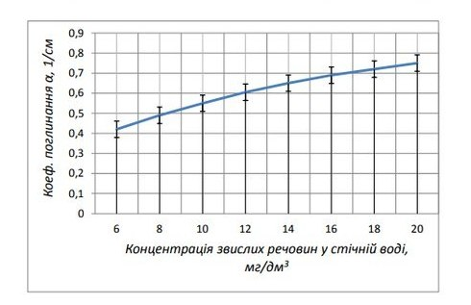
Рис. 6. Залежність коефіцієнту поглинання УФ випромінювання α в залежності від наявності у стічній воді звислих речовин. Вимірювання проводилися на довжині хвилі УФ випромінювання λ = 253,7 нм Коефіцієнт поглинання α характеризує кількість ультрафіолетової енергії, яка була поглинута водою, при проходженні УФ променів через шар води і розраховується за формулою:
$$E_{1}=E_{0}e^{-ax}$$
тобто
$$a=-\frac{1}{x}ln\frac{E}{E_{0}}$$
де:
α – коефіцієнт поглинання ультрафіолетового випромінювання, см-1 ;
x – товщина шару води, см;
Е0 – інтенсивність УФ випромінювання на поверхні води, мВт/см2 ;
Е1 – інтенсивність УФ випромінювання після проходження шару води завтовшки х см. Величину поглинутої енергії УФ випромінювання (для занурених у воду УФ ламп) можна визначити як різницю між енергією, яка була випромінена УФ лампами і енергією, яка пройшла через шар води завтовшки х см. При проходженні ультрафіолетових променів через шар води завтовшки х см, буде поглинуто
D = E·t = (E0 – E1)·t = E0 (1 – e –αx )·t
ультрафіолетової енергії. Кількість поглинутої енергії D іноді називають УФ дозою, або дозою УФ випромінювання. Інтенсивність УФ випромінювання Е0 і коефіцієнт поглинання ультрафіолетового випромінювання α є дуже важливими параметрами при виборі типу ультрафіолетової установки для знезараження будь – яких вод, особливо стічних. Чим менше величина коефіцієнту поглинання α, тобто чим чистіша вода, тим менша потужність ультрафіолетового випромінювання потрібна для знезараження води. На рис. 7 показано поглинання ультрафіолетового випромінювання при його проходженні через шар стічної води, яка пройшла біологічне очищення на очисних спорудах м. Кривий Ріг (Центральна станція аерації) при різних значеннях коефіцієнту поглинання α.
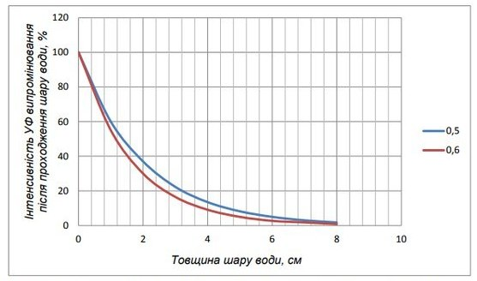
Рис. 7. Інтенсивність УФ випромінювання після проходження шару стічної води в залежності від величини коефіцієнту поглинання α (α1 = 0,5 см-1 , α2 = 0,6 см-1 )
Як видно з цієї діаграми, інтенсивність УФ променів доволі швидко знижується в залежності від товщини шару води, через який вони проходять. При розрахунках УФ установок для знезараження стічної води рівень остаточної інтенсивності УФ променів вибирають в інтервалі 10 – 15%. Такий рівень остаточної інтенсивності УФ опромінення гарантує доволі надійні показники знезараження. Цьому рівню остаточної інтенсивності відповідає шар води завтовшки 4 – 5 см. При цьому в достатньо повній мірі стає можливим ефективне використання всього міжлампового об’єму (об’єму між УФ лампою та стінками камери знезараження), через який проходить вода, що знезаражується. При більш високому рівні остаточної інтенсивності УФ променів (більше 15%) значна частка УФ енергії може бути невикористаною. При меншому рівні остаточної інтенсивності УФ випромінювання, у зв’язку з сильним його поглинанням, зростає кількість води, яка не отримує необхідну для знезараження кількість УФ енергії. Вплив УФ опромінення на мікроорганізми, які знаходяться у воді Закономірність зменшення кількості мікроорганізмів, які знаходяться у воді, описуються наступною формулою:
$$P_{1}=P_{0}e^{-Et/k}=P_{0}e^{-D/k}$$
де:
Р₁ – кількість мікроорганізмів, які залишилися у воді після її УФ опромінення;
Р₀ – кількість мікроорганізмів, які знаходилися у воді перед початком її опромінення;
E - інтенсивність УФ випромінювання, яке було поглинуто шаром води, мВт/см2 ;
k – коефіцієнт, який характеризує стійкість мікроорганізму до дії УФ променів;
t – тривалість опромінення, с;
D = E·t - величина енергії УФ опромінення, яка була поглинута водою, або доза ультрафіолетового опромінювання, або доза УФ опромінення, мДж/см² . Потрібно зазначити, що значення коефіцієнту стійкості мікроорганізмів до дії УФ променів k залежить від типу мікроорганізмів і для різних типів мікроорганізмів значення цього коефіцієнту відрізняється одне від одного.
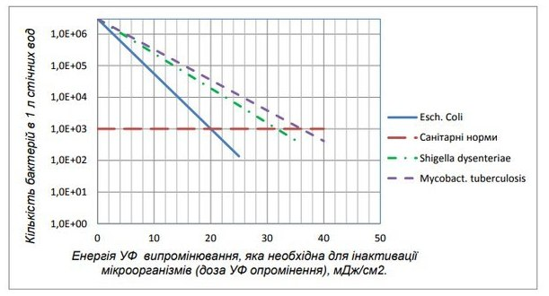
Рис. 8. Зниження кількості бактерій в 1 літрі води в залежності від дози УФ опромінення для деяких бактерій: 1 - Escherichia Coli (k = 2,5 мДж/см2 ) , 2 - Shigella dysenteriae (k = 3,96 мДж/см2 ), 3 - Mycobacterium tuberculosis (k = 4,5 мДж/см2 ), 4 – згідно СанПиН 4630 – 88 та СанПиН 2.1.5.980-00

Враховуючи, що в стічній воді після біологічного очищення нерідко присутні шматки мулу, розміром декілька міліметрів, для знезараження стоків використовують трохи завищенні дози УФ опромінення. Так, згідно діючих нормативних документів, доза УФ опромінення, яка необхідна для знезараження стічної води, не повинна бути меншою ніж 30 мДж/см2 (300 Дж/м2 ). При цьому для підвищення надійності знезараження стічної води від наявних у ній вірусів рекомендується застосовувати підвищену дозу УФ опромінення – 40 мДж/см2 (400 Дж/м2 ).
Ультрафіолетові системи знезараження стічної води На практиці для знезараження стічної води широко використовується знезаражуючи системи з заглибленими у воду ультрафіолетовими випромінювачами. Такі системи, на відміну від знезаражуючих систем з незаглибленими УФ випромінювачами, дозволяють максимально повно (понад 90%) використовувати енергію УФ опромінення. Існують два основних типу ультрафіолетових знезаражуючих систем з заглибленими випромінювачами. До першого типу відносяться УФ системи в яких ультрафіолетові випромінювачі розміщені у закритому корпусі – камері знезараження (корпусні УФ системи). Стічна вода до камери знезараження подається по закритому трубопроводу. Такі системи як правило розташовують в окремих приміщеннях.
До другого типу відносяться лоткові (або канальні) системи в яких УФ випромінювачі розташовані безпосередньо у відкритому лотку (каналі). УФ установки лоткового типу як правило складаються з кількох окремих касет, кожна з яких містить по декілька УФ ламп. Такі касети розміщуються у відкритому лотку (каналі). Лоткові УФ системи можуть розташовуватися як в окремій будівлі, так і на відкритому повітрі. Основною перевагою лоткових систем є зменшення капітальних витрат при побудові знезаражуючих систем.
3.1 УФ установки для знезараження стічних вод корпусного типу
УФ установки корпусного типу складаються з камери знезараження і шафи управління. Камера знезараження являє собою металевий корпус, усередині якого розташовані ультрафіолетові лампи і механізм для очищення кварцових труб. Для запобігання безпосереднього контакту з водою, що знезаражується і стабілізації температури УФ ламп, вони поміщуються в труби зі спеціальну кварцового скла (кварцові чохли). Корпус камери знезараження і механізм очищення кварцових труб виконуються з нержавіючої сталі та інших стійких до корозії матеріалів. Установки корпусного типу розташовується в закритому приміщенні. Вода, що знезаражується, по вхідному колектору поступає всередину камери знезаражування, де вона піддається опроміненню ультрафіолетовим променями в дозі, яка гарантує її повне знезараження. Знезаражена вода через вихідний колектор скидається до поверхневого водойму або в каналізацію. Очищення захисних кварцових чохлів від органічних та мінеральних відкладень проводиться за допомогою вбудованого очисного механізму з електричним приводом. Управління роботою механізмом очищення кварцових чохлів здійснюється в автоматичному режимі. Періодичність очищування кварцових чохлів встановлюється за допомогою спеціального мікропроцесорного реле або контролера через 12, 24, 36 або 48 годин. Така періодичність очищення кварцових чохлів забезпечує їх високу прозорість на протязі всього строку експлуатації установки, що надає постійно високу ефективність знезаражування води. Установки оснащуються датчиком наявності води (або реле протоку), який забезпечує вмикання і вимикання установки в залежності від наявності в ній стічної води (або її протоку через камеру знезаражування). В деяких УФ установках, наприклад в установках серії УДВ (НВО «ЛИТ», Росія), ОДВ (ТзОВ «Промышленные системы УФ обеззараживания», Росія), УОВ – УФТ (Компанія «УФ – Тех», Росія) та деяких інших очищення кварцових чохлів здійснюється за рахунок промивання всієї внутрішньої порожнини камери знезаражування спеціальними миючими засобами. Таке очищення кварцових чохлів має як свої переваги, так і недоліки. Безперечною перевагою такого метода очищення є те, що разом з зовнішньою поверхнею кварцових чохлів миється вся внутрішня поверхня камери знезаражування. Але для проведення промивання необхідно зупиняти процес знезаражування. Тривалість промивки камери знезаражування складає кілька десятків хвилин. Після чого необхідно зробити нейтралізацію миючого засобу і злити його в каналізацію. Головними недоліками цього методу є зупинка процесу знезаражування стоків і використання великої кількості хімічних реактивів (щавлева кислота та ін.). Враховуючи, що забруднення кварцових чохлів здійснюється постійно, їх очищення необхідно робити не рідше ніж один раз у декілька днів, а то і частіше,.Це значно ускладнює експлуатацію УФ установок з очищенням кварцових чохлів за рахунок промивання спеціальними миючими засобами та приводить до завищення експлуатаційних витрат.
3.2 УФ установки лоткового (канального) типу
УФ установки лоткового (канального) типу складаються з знезаражуючих касет (які розміщуються в порожнині каналу), шаф з елементами живлення УФ ламп, блоків управління роботою механізмів очищення кварцових чохлів, системи регулювання постійного рівня води у каналі, шафи управління та іншого необхідного обладнання. Однією з особливостей УФ установок лоткового типу є необхідність їх оснащення системою автоматичної підтримки рівня води у каналі. При недостатньому рівні води у каналі частина УФ ламп, які розташовані у верхній частині знезаражуючих касет (при горизонтальному розташуванні УФ ламп у касеті), або верхня частина УФ ламп (при їх вертикальному розташуванні) не будуть знезаражувати воду. Це буде негативно впливати на ефективність знезаражування стоків і може привести до порушень у роботі механізмів очищення кварцових чохлів. При високому рівні води у каналі може настати аварійна ситуація, яка приведе до затоплення касети. Для підтримки постійного рівня води у лотку (каналі) застосовують спеціальні автоматичні регулюючі засувки, які зменшують площину поперечного перерізу каналу при зменшені протоку води і навпаки, збільшують її при зростанні протоку.
Під доочищенням маються на увазі методи і процеси, що доповнюють традиційні технологічні схеми очищення стічних вод міст і населених пунктів. Можливий ступінь видалення забруднень у процесах доочищення практично не обмежена і визначається умовами скидання очищених стічних вод або подальшою їх утилізації. До методів доочищення стічних вод міст і населених пунктів відносять:
- Метод фільтрування, який наразі триває на фільтрах із зернистим завантаженням, на сітчастих барабанних фільтрах;
- Біологічний метод, реалізований традиційно в біологічних ставках з природною і штучною аерацією, а також на спорудах очистки, влаштованих за принципом аеротенків із завантаженням;
- Метод флотації, заснований на здатності гідрофобних частинок прилипати до бульбашок газу (повітря) і спливати на поверхню з утворенням піни;
- Сорбційний метод видалення з очищених вод залишкових розчинених органічних забруднень, наприклад з використанням активованого вугілля;
- Метод окислення залишкових розчинених забруднень сильними окислювачами (озон, хлор, двоокис хлору, перманганат калію та ін.);
- Різні методи очищення вод від біогенних елементів (реагентні, іонообмінні, біологічні і т. д.);
- Комбінації зазначених методів.
Для видалення зважених речовин і БПКполн до 6 ... 8 мг / л після біологічної очистки в стандартних аеротенках застосовують фільтри із зернистим завантаженням. У них не розвиваються мікробіологічні процеси і не змінюється вміст сполук азоту і фосфору.
Фільтр являє собою резервуар, завантажений зернистим матеріалом, через який вода просочується зверху вниз або знизу вгору. Розподіл води по поверхні перед фільтруванням і збір фільтрованої води повинні бути рівномірними.
В якості зернистого завантаження використовують, як правило, кварцовий пісок крупністю 1,2 ... 2 мм, кулею 1,2 ... 1,3 м; швидкість фільтрації води 6 ... 8 м / ч. При накопиченні в тілі фільтра забруднюючих речовин подача води на очищення припиняється і здійснюється водоповітряними промивка.
Застосовуються фільтри з різними завантаженнями - двошарова, каркасно-засипні, плаваюча з пластмасової крихти, з дрібного щебеню і ін. Показники роботи фільтрів мало розрізняються, їх вибір повинен визначатися конкретними умовами застосування - розташовуваним залишковим напором води, висотою конструкцій будівель, ступенем нерівномірності припливу стічної води і т. п.
Сучасні конструкції зернистого піщаного фільтра безперервної дії типу DynaSand не вимагають відключення на промивання. Фільтрація води на фільтрі здійснюється знизу вгору з середньою швидкістю 15 м / ч. Як завантаження використовується пісок крупністю 0,8 ... 1,2 мм. Принципова відмітна особливість фільтра - наявність ерліфтного паркану найбільш забрудненого піску з нижньої конусної частини фільтру і подача його в вузол промивки. З вузла промивки чистий пісок надходить у верхню частину фільтра, промивна вода відводиться в голову очисних споруд. Фільтр може експлуатуватися в режимі реагентного фільтрування.
Реагентне фільтрування виробляють з метою додаткового видалення органічних забруднень після аеротенків, але головним чином для видалення фосфору.
Підготовка води перед фільтруванням (змішання з реагентом) проводитися в окремій камері. Доза коагулянту складає 15 ... 45 мг / л. Додавання флокулянтів в дозах 0,5 ... 1 мг / л дозволяє скоротити дозу коагулянту вдвічі. Конструкція фільтрів аналогічна конструкції фільтрів із зернистим завантаженням для безреагентного фільтрування. Альо при використанні реагентів швидкість фільтрування знижується до 4 ... 5 м / год, збільшується частота промивок. Концентрація органічних забруднень після фільтра за ВПК і зважених речовинах досягає 4 ... 5 мг / л, фосфору - 0,2 ... 0,5 мг / л.
Суміщення методів фільтрації і біологічного доочищення реалізується на фільтрах-біореакторах. Фільтри-біореактори містять завантаження з інертного матеріалу, на поверхні якої розвивається активний мул, здатний утворювати додатковий біологічний фільтр між зернами завантаження. Для видалення зважених речовин і ВПК можна використовувати піщану завантаження крупністю 1,6 ... 2 мм, подрібнений гравійний щебінь і пористу завантаження з шлакопемзи. Для процесів нітрифікації краще використовувати гравійний щебінь. При цьому конструкція фільтра-біореактора передбачає попередню аерацію і рециркуляцію очищених вод в голову споруди насосами. Для видалення залишкового фосфору рекомендується вводити реагент (коагулянт, флокулянт). Дана споруда дозволяє досягати величин концентрацій очищених вод: по зважених речовинах - до 1 ... 3 мг / л, по БСК5 - до 1,5 ... 4 мг / л, азоту амонійному - до 0 ... 0,5 мг / л, фосфору при використанні реагенту - до 0,2 мг / л.
Озонування як метод глибокого очищення біологічно очищених міських стічних вод, незважаючи на високу собівартість, є універсальним, так як він дозволяє одночасно знизити концентрацію забруднень за ХСК на 40%, за ВПК5 - на 60 ... 70%, вміст завислих речовин - на 60 %, ПАР - на 90%, фенолів - на 40%, азоту - на 20%, канцерогенних речовин - на 80%, а також зняти забарвлення вод на 60% з одночасним знезараженням води. Рекомендована доза озону 10 ... 15 мг / л при часі його контакту зі стічною водою 15 хв.
Суміщення озонування з процесом видалення суспензії флотацією в одній споруді отримало назву озонофлотаціі.
Озонофлотатор - апарат, до якого подається стічна вода, що пройшла реактор для розчинення в ній озоновоздушной суміші. Одночасно в апараті створюються умови утворення дрібних бульбашок озоновоздушной суміші, які захоплюють з собою зваж і окислюють її при підйомі. Суспензія утворює на поверхні рідини флотоіену, яка видаляється на обробку.
Збір флотопени з поверхні рідини при озонофлотаціі - один з найважливіших елементів конструктивного оформлення процесу, який на практиці здійснити досить складно, і це є однією з перешкод для впровадження методу.
Сорбцію здійснюють, як правило, після фільтрів при необхідності зниження БПКполн до 2 ... 3 мг / л. Як сорбент застосовують активоване вугілля різного класу або природні сорбенти, зокрема бентоніти. Сорбцію проводять у фільтрах в статичному режимі (фільтрування через нерухому завантаження з зернистого гранульованого матеріалу) або в динамічному режимі (контакт при інтенсивному перемішуванні з порошкоподібною матеріалом).
Швидкість фільтрування через нерухому завантаження становить 5 ... 8 м / год, тривалість контакту в динамічному режимі до 15 хв. Конструкція сорбційного фільтра аналогічна конструкції піщаних фільтрів. При втраті (вичерпанні) сорбційної здатності матеріал завантаження замінюють. Вугілля може бути оновлено термічним способом, мінеральні сорбенти видаляють на полігони відходів.
Ефект сорбції істотно підвищується при поєднані його з озонуванням. Ефект сорбційної глибокого очищення при попередньому озонуванні води підвищується на 30 ... 60% залежно від дози озону в інтервалі від 3 до 14 мг / л. При спільному проведенні сорбції та озонування ефективність сорбції на вугіллі в 1,5 ... 3 рази вище, ніж без попереднього окислення.
Знезараження стічних вод виробляють для знищення містяться в них патогенних бактерій і вірусів і усунення небезпеки зараження водойми цими мікробами при спуску в нього очищених стічних вод. Патогенні мікроби не можуть бути повністю видалені ні при відстоюванні, ні при біологічному очищенні стічних вод. У спорудах для штучної біологічної очистки (в біофільтрах і аеротенках) усувається від 91 до 98% таких бактерій, тому після механічної і штучної біологічної очистки стічні води до спуску їх у водойми необхідно знезаражувати. У випадках грунтової очищення стічних вод на полях зрошення або полях фільтрації знезараження, як правило, не потрібно, оскільки усувається до 99,9% бактерій.
Діючі Правила охорони поверхневих вод від забруднення стічними водами вимагають, щоб стічна поду не містила збудників захворювань. Зважаючи на складність безпосереднього визначення змісту патогенних бактерій у стічних водах зазвичай застосовують метод оцінки ефективності їх знезараження альо титру кишкової палички. Знезараження стічних вод може бути визнано достатнім, якщо колі-титр у них буде доведень до 100.
З метою знезараження стічних вод найбільшого поширення набуло хлорування рідким хлором, хлорним вапном або гіпохлоритом натрію, отриманим електролітичним шляхом. Доза хлору, необхідна для знезараження води, залежить від кількості хвороботворних бактерій, органічних і неорганічних речовин, здатних до окислення, які знаходяться в стічній води. Сутність знезаражуючого дії хлору полягає в окисленні та інактивації ферментів, що входять до складу протоплазми клітин бактерій, у результаті чого останні гинуть.
При знезараженні хлор повинен бути добре перемішаний з дезінфіціруемой водою і перебувати не менше 30 хв у контакті з нею. Контакт хлору зі стічною водою здійснюється в спорудах, званих контактними резервуарами, а також у лотках і трубах до спуску води у водойму.
Для попередніх підрахунків у проектах розрахункові дози хлору слід приймати: для відстояною стічної води - 30 г / м3; для в повному обсязі очищеної стічної води в аеротенках або високонагружаемих біофільтрах - 15 г / м3; для повністю очищеної стічної води - 5 ... 10 г / м3.
Знезараження великих мас води, як правило, здійснюється рідким хлором або гіпохлоритом натрію; при малих кількостях стічних вод (до 1000 м3 / добу) застосовують хлорне вапно або гіпохлорит натрію. Установка для дезінфекції стічної води складається з хлораторної, змішувача і контактних резервуарів.
Озонування припускає використання озону, що є одним з найбільш сильних окислювачів. Знезаражуюча дію озону грунтується на його високої окислювальної здатності, пояснюється легкістю віддачі їм активного атома кисню. Окислювально-відновний потенціал озону 1,9 В, хлору - 1,36, кисню - 1,23 Ст. озоновоздушной суміш, отримана в озонатори, взаємодіє з водою в контактних резервуарах. Повнота використання озону залежить від ступеня диспергування озонованого повітря біля води. Найбільш повне використання озону досягається при диспергування повітря фільтросамі, пористими трубами і ежекторами.
Завдяки високому окислювальному потенціалу озон енергійно вступає у взаємодію з багатьма мінеральними і органічними речовинами, в тому числі і з плазмою мікробних клітин. Озон діє на бактерії швидше хлору і застосовується в менших дозах - 0,5 ... 5 мг / л залежно від вмісту у води здатних окислюватися речовин. Температура води і величина pH роблять набагато менший вплив на ефект озонування води, ніж на хлорування. Важливою перевагою озонування є ті, що дозування озону не вимагає такої ретельності, як дозування хлору.
При озонуванні поряд із знезараженням відбуваються окислення і руйнування істинно розчинених і колоїдних органічних домішок води, що призводить до зниження кольору і запаху і виключає спеціальну обробку для ціх цілей, спрощуючи тим самим схему очищення води.
Ультрафіолетове знезараження (УФ) відноситься до сучасних способів дезінфекції очищених вод. Було відмічено, що хлорування води призводить до утворення небезпечних побічних продуктів. Аналіз альтернативних хлоруванню технологій знезараження показавши, що всі окислювальні технології знезараження призводять до форматування тихий чі інших побічних продуктів, більшість з яких становить небезпеку для здоров'я людей. Іншим важливим чинником у просуванні УФ-технології з'єднання явилася недостатня ефективність хлорування відносно ряду мікроорганізмів, зокрема Cryptosporidium parvum. Ультрафіолетове знезараження виявилося ідеальним рішенням обох цих проблем, що і стало причиною бурхливого розвитку УФ-технології в усьому світі.
Для знезараження використовується біологічно активна область спектру УФ-випромінювання з довжиною хвилі від 205 до 315 нм, звана бактерицидну випромінюванням. Максимальна ефективність інактивації мікроорганізмів спостерігається в діапазоні хвиль 250 ... 270 нм: на цю ділянку спектра припадає довжина хвилі, що генерується УФ-лампами низького тиску, - 254 нм. Рекомендована доза УФ-опромінення, яка є основним критерієм ефективності знезараження очищеної стічної води, також вимірюється на довжині 254 нм і становить 30 мДж / см2.
Знезаражуюча дію ультрафіолету засноване на незворотних пошкодженнях нуклеїнових кислот ДНК і РНК. При розмноженні мікроорганізму відбувається подвоєння молекули нуклеїнової кислоти. УФ-випромінювання на довжині 254 нм ефективно поглинається нуклеїновими кислотами. У результаті УФ-впліву в структурі нуклеїнових кислот утворюються зшивання, які унеможливлюють подвоєння ДНК / РНК, а отже, виключає можливість і розмноження мікроорганізму. Інактивований таким чином мікроорганізм не представляє небезпеки для живих організмів.
Бактерицидний ультрафіолет вибірково діє тільки на мікроорганізми, не надаючи вплив на хімічний склад середовища, що має місце при використанні хімічних дезінфектантів.
Перевагами УФ-знезараження є:
- УФ-опромінення летально для більшості бактерій, вірусів, спор і паразитарних найпростіших. Воно знищує збудників таких інфекційних хвороб, як тиф, холера, дизентерія, вірусний гепатит, поліомієліт та ін. У Ф-випромінювання інактивує мікроорганізми, стійкі до хлорування;
- Знезараження ультрафіолетом відбувається за рахунок фотохімічних реакцій всередині мікроорганізмів, тому на його ефективність зміна характеристик води надає набагато менший вплив, ніж при знезараженні хімічними реагентами. Зокрема, на вплив УФ-випромінювання на мікроорганізми не впливають рн і температура води;
- На відміну від хлорування і озонування після впливу УФ-випромінювання біля води не утворюється шкідливих органічних сполук навіть у разі багаторазового перевищення необхідної дози;
- УФ-випромінювання не впливає на органолептичні властивості води (запах, присмак);
- Годину знезараження при УФ-опроміненні становить 1.,. 10 з в проточному режимі, тому відсутня необхідність у створенні контактних ємностей;
- Сучасні УФ-лампі і пускорегулююча апаратура до них випускаються серійно, мають високий експлуатаційний ресурс;
- Метод безпечний для людей, відсутня необхідність створення складів токсичних хлорвмісних реагентів, потребують дотримання спеціальних заходів технічної та екологічної безпеки, що підвищує надійність систем водопостачання і каналізації в цілому;
- УФ-обладнання компактно, вимагає мінімальних площ, його впровадження можливе в діючі технологічні процеси очисних споруд без їх зупинки, з мінімальними обсягами будівельно-монтажних робіт;
- Простота в експлуатації. Потрібні тільки періодичне очищення поверхні кварцових чохлів і заміна ламп у світові вироблення ресурсу, не потрібно застосовувати допоміжні пристрої і спеціальний обслуговуючий персонал;
- Процес УФ-знезараження може бути легко автоматизований;
- Немає корозії технологічного обладнання;
- Для знезараження УФ-випромінюванням характерні нижчі, ніж при хлоруванні і тім більше озонуванні, експлуатаційні витрати. Це пов'язаність язано з порівняно невеликими витратами електроенергії (10 ... 30 Вт на 1 м3 оброблюваної води).
Очищені стічні води після знезараження відводяться по закритому трубопроводу або відкритому каналу до місця спуску у водойму. Відвідний канал зазвичай закінчується береговим колодязем, з якого води спускаються безпосередньо у водойму через випуск, наявний в місцях з підвищеною турбулентністю потоку (звуженнях, притоках, порогах і ін.). Основне завдання при влаштуванні випуску - досягнення найбільш повного змішання випускається води з водою водойми, щоб отримати найбільшу розведення стічних вод, які містять ще деяку кількість забруднень.
Залежно від форми і режиму ділянки річки при скиданні в неї очищених стічних вод влаштовують берегової або умов випуск; останній може бути зосередженим або розосередженим. При скиданні очищеної рідини в море або водосховище влаштовують берегові або глибоководні випуски. Пристрій берегового випуску простіше, однак ступінь розведення менше, ніж при русловому випуску. Розосереджений випуск (кожен випуск закінчується оголовком) забезпечує краще змішування стічної води з водою водойми.
Швидкості течії у підводній частині випуску слід призначати не менше 0,7 м / с для запобігання його від замулювання. Відчини оголовка розташовують на відстані 0,5 ... 1 м від дна щоб уникнути розмиву дна або занесення оголовка. Відстань від нижньої поверхні льоду до отворів повинна бути не менше 0,5 ... 1 м.
При випуску стічних вод у море місце випуску має бути розташоване за межами сельбищної частини і вибрано так, щоб був забезпечений винесення випускаються стічних вод від населеного місця морською течією. Довжина випуску до встановленої глибини закладення його гирлової частини повинна бути найменшою, випускні відчини розташовують на глибині не менше 1 м від рівня води при відпливі і не менше 1 м від дна моря.
Випуск в річку розташовується на певній відстані (вниз за течією) від кордонів каналізуемого населеного місця, водоприймальних споруд для господарсько-питних цілей, ділянок водойми, що використовуються для спортивних цілей і купання.
При випуску стічних вод у потужні річки і особливо в озера або моря може виявитися можливим з санітарної точки зору і доцільним за економічними показниками обмежитися механічною очисткою і знезараженням стічних вод з подальшим випуском їх далеко від берега замість повної біохімічної очистки стічних вод і випуску їх поблизу берега . Варіант вибирають в кожному випадку на основі техніко-економічного їх порівняння.

4. ОБҐРУНТУВАННЯ ВИБРАНОГО НАПРЯМКУ ДОСЛІДЖЕНЬ
Про ультрафіолетове знезараження води варто почати розмову з цікавих основ — з ультрафіолету як такого. Ультрафіолетове випромінювання — це різновид електромагнітного випромінювання (як і видиме світло), яке знаходиться між фіолетовою кордоном видимого світла і рентгенівським випромінюванням. Тобто, ультрафіолетове випромінювання має досить широкий діапазон.
На картинці цей діапазон (а саме довжини хвиль з 400 до 10 нм) можна продемонструвати так:
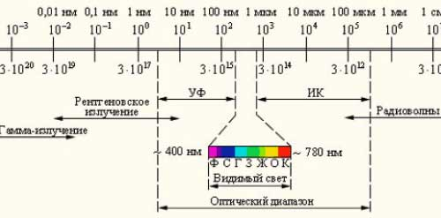
Відповідно, виникає питання — а що такого бактерицидної в ультрафіолетовому випромінюванні? Адже фіолетовий світло — він нешкідливий (здається). А рентгенівське випромінювання пов'язане з гамма-частинками і ядерним вибухом... Ми ж не радіацією вбиваємо бактерій?
Що ж, відповідаємо на це питання.
Але для початку довідка про одиниці вимірювання ультрафіолетового випромінювання — нанометры:
Нанометр (нм, nm) — одиниця вимірювання довжини в метричній системі, рівна однієї мільярдної частки метра (тобто 10-9 метра).
Так, багато хто чув, що радіохвилі бувають різної довжини — метрові, кілометрові, сантиметрові. Так от, можна сказати, що ультрафіолетове випромінювання — це нанометрові радіохвилі. Саме по собі ультрафіолетове випромінювання можна розділити на кілька груп. Так, це:
Ближній ультрафіолет (УФ-А): довжини хвилі 400-315 нм
Середній ультрафіолет (УФ-В) — довжини хвиль 314-280 нм.
Дальній — довжини хвиль (УФ-С): 280-100 нм.
Екстремальний ультрафіолет. Довжини хвиль 100-10 нм.
Близький ультрафіолетовий діапазон часто називають «чорним світлом», так як він не розпізнається людським оком, але при відбитті від деяких матеріалів спектр переходить в область видимого випромінювання. Для далекого і екстремального діапазону часто використовується термін «вакуумний», у вигляді того, що хвилі цього діапазону сильно поглинаються атмосферою Землі.
Цікавий факт, який не має відношення до нашої теми:
Ультрафіолетове випромінювання практично невідчутно для очей людини, але при інтенсивному опроміненні викликає типово радіаційне ураження (опік сітківки). М'який ультрафіолет (300-380 нм) сприймається сітківкою як слабкий фіолетовий або сірувато-синє світло, але майже повністю затримується кришталиком, особливо у людей середнього і похилого віку. Пацієнти, яким імплантували штучний кришталик ранніх моделей, починали бачити ультрафіолет; сучасні зразки штучних кришталиків не пропускають ультрафіолет.
Так що повертаємося до ультрафіолетового знезараження води.
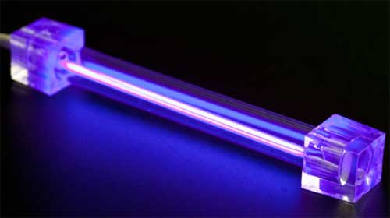
Випромінювання з довжиною хвилі 320-400 нм (ближній ультрафіолет) вступає в реакцію з киснем, розчиненим у воді, і виробляє високоактивні форми кисню (вільні радикали кисню і перекис водню), які можуть знищувати патогенні організми. Крім того, встановлено, що сонячне світло є згубним для мікроорганізмів, що міститься у питній воді зокрема тому, що ультрафіолетове випромінювання (середній ультрафіолет) впливає безпосередньо на метаболізм і руйнує клітинну структуру бактерій.
Встановлено, що при температурі води близько 30 °C (86 °F), та порозі сонячної радіації не менше 500 Вт/м2 (повний спектр) потрібно близько 6 годин опромінення, щоб домогтися ефекту. Це відповідає приблизно 6 годин обробки в середніх широтах в сонячний літній день
Отже, ближній ультрафіолет — це "безпечний" ультрафіолет, до якого ми всі досить сильно звикли. Цей ультрафіолет дає нам засмага, вітамін Д і може викликати сонячні опіки. Середній ультрафіолет може знезаражувати воду, але для цього необхідно не менше 6 годин опромінення сонцем.
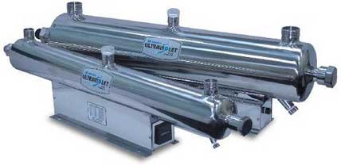
Так що для дезінфекції води в промислових масштабах необхідно щось інше — дальній ультрафіолет. Так, для дезінфекції води в промислових масштабах виробники намагаються, щоб принаймні 86 % випромінювання припадає на довжину хвилі 254 нм. Тобто, на середину далекого ультрафіолету. Причина цього — ультрафіолет з даною довжиною хвилі добре проходить через багато речовини (наприклад, через оболонки бактерій) і поглинається власне молекулами ДНК і РНК бактерій. Ну а поглинання ультрафіолету у великих дозах призводить до порушення функціонування.
У випадку з бактеріями порушується синтез ДНК-РНК (УФ випромінювання на цих довжинах хвиль викликає димеризації тиміну в молекулах ДНК), що призводить до накопичення мутацій і, в свою чергу, призводить до уповільнення темпів розмноження бактерій і їх вимирання. Те що нам і потрібно.
Основні моменти використання ультрафіолетового знезараження води.
Розмір і вид організму. Теоретично, ультрафіолетова радіація здатна вбити віруси, бактерії, грибки і найпростіших. На практиці великі організми, такі як найпростіші, можуть вимагати більшої дози опромінення. Так само багато чого залежить від виду організму: деякі бактерії більш стійкі до опромінення, ніж інші.
Потужність ультрафіолетової лампи. Кількість виробленого ультрафіолету безпосередньо залежить від потужності самої лампи. Чим потужніший лампа — тим більше ультрафіолету вона виробляє. На жаль, здатність ламп виробляти УФ-промені падає з часом, так що лампи вимагають заміни раз в 4-6 місяців. Оптимальна для вироблення ультрафіолету температура — від 40 до 43^{о} C. У більш холодній середовищі продуктивність стерилізаторів падає.
Проникаюча здатність ультрафіолетового випромінювання. Ультрафіолетові промені здатні проникати через воду. Однак, чим більше щільність води — тим нижча їхня проникаюча здатність. Якщо УФ-промені не в змозі проникнути на глибину (через воду), то толку від них мало. Каламутна вода так само знизить продуктивність установки. Ультрафіолетові стерилізатори мають бути поміщені після фільтрів механічного очищення води. Інакше бактерії, просто кажучи, ховаються в тіні, що відкидається механічними домішками. І спокійно собі чекають припинення дії ультрафіолету.
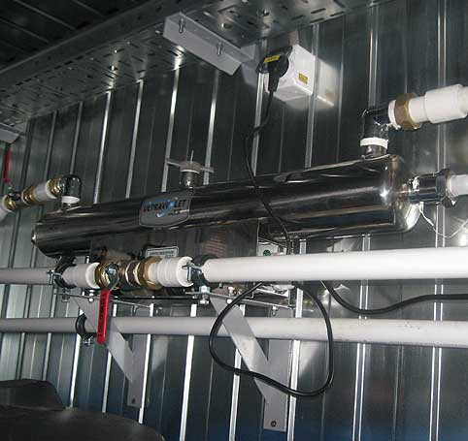
Так само має місце момент солоності: в прісній воді проникаюча здатність УФ променів вище, ніж у солоній. Тобто, чим вище вміст солей у вашій воді, тим гірше буде працювати ультрафіолетова лампа.
І нарешті, важлива чистота лампи і її оболонки. Якщо лампу або оболонку покриває вапняний наліт — він просто заблокує випромінювання. А він починає покривати лампу в жорсткій воді з моменту її включення. Тому лампу необхідно регулярно очищати від вапняного нальоту за допомогою лимонної кислоти.
Крім того, це означає, що ультрафіолетову лампу при заміні не МОЖНА брати руками за скло. Залишені відбитки пальців знижують ефект знезаражування води ультрафіолетом.
Час роботи стерилізатора. Чим більше вода піддається впливу УФ-випромінювання, тим більше гине шкідливих мікроорганізмів. Час контакту так само часто називають часом "витримки". Час витримки залежить від потоку води. Чим нижче швидкість потоку — тим більше час контакту. Довжина лампи так само впливає. При довгій лампі час контакту води зі стерилізатором збільшується.
Температура оброблюваної води. УФ-промені найкраще поширюються у воді температурою 40-43^{о} C. Так що якщо ви стерилизуете крижану воду прямо з свердловини — то це не те ж саме, як якщо б ви вирішили стерилізувати вже нагріту воду.
Отже, загальні рекомендації з підвищення ефективності роботи ультрафіолетової лампи для знезараження води:
- лампа повинна бути чистою;
- вода повинна бути прозорою;
- потрібно знезаражувати м'яку воду (щоб не було вапняного нальоту);
- у воді не повинно бути розчиненого заліза (щоб не знижувалася мутність води);
- вода повинна бути теплою;
- лампа повинна бути як можна більш довгою;
- швидкість води повинна бути як можна менш великий;
- лампу необхідно регулярно міняти (оскільки чим довше працює лампа, тим гірше вона випромінює ультрафіолет);
- лампа повинна бути як можна більш потужної;
- вода повинна бути як можна менш солоною;
- бактерій у воді бути не повинно.
Так що навіть якщо ваші кошти дозволяють встановити лише крихітну ультрафіолетову лампу на кран питної води — це не страшно, оскільки ви знаєте, як підвищити ефективність знезараження води з допомогою цієї лампи.
До речі, раніше ми говорили, що ультрафіолетові стерилізатори води більш поширені, ніж менш вибаглива і менш дорога в експлуатації мембрана ультрафільтрації. Причина цього явища — ціна питання. Ультрафіолетові лампи виходять дешевше — особливо якщо їх вартість не входить вартість пом'якшення води(щоб не дати утворитися вапняного нальоту) та механічної очистки води.
Таким чином, ультрафіолетове знезараження води — хороший варіант защищиться від різноманітних бактерій.
Виконання знезараження води ультрафіолетовим випромінюванням — відмінна альтернатива дезінфекції хлором. Застосування хлору та інших всіляких хімічних речовин під час проведення дезінфекції рідин, може негативно вплинути на здоров'я людей і навколишнє середовище. Добре вивчена і перевірена технологія знезараження ультрафіолетовим опроміненням базується на використанні вузькій частині спектру звичайного сонячного світла.
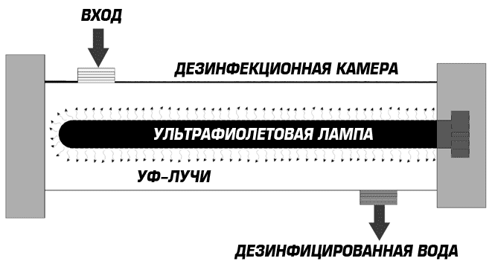
Ультрафіолетове випромінювання знайшло широкий діапазон застосування. Його можна використовувати, наприклад, для проведення дезінфекції води, знищення шкідливих мікроорганізмів, що містяться в рідинах, на твердих поверхнях і в повітрі. Найбільш сильною бактерицидною дією є діапазон спектра «З». Випромінювання, що відбувається на довжині хвилі 255 нм, діє на нуклеїнові кислоти і мікроорганізми. У ДНК виникають незворотні зміни, що тягне за собою припинення процесу поділу клітини. У клітини зникає здатність до відтворення і в неї зникають патогенні властивості. Застосування ультрафіолетового випромінювання дає можливість зруйнувати практично всі патогенні організми протягом декількох секунд без використання хімічних речовин. Воно не дає побічних ефектів, має невелику вартість, ефективно і дуже надійно.
4.1 Вплив ультрафіолетового випромінювання (УФ) на рідини для дезінфекції
Знезараження води за допомогою УФ являє собою фізичний процес. УФ випромінювання, необхідну для проведення дезінфекції, проводиться за допомогою спеціальних ультрафіолетових ламп. Окремо кожна УФ лампанаходится у водонепроникному чохлі, зробленому з кварцового скла. Таке скло допомагає проходження ультрафіолетових променів. Рідина, яку необхідно обробити, пропускають через УФ лампи, що знаходяться у кварцових чохлах, а потім піддають опроміненню ультрафіолетом.
Необхідне число і потужність застосовуваних УФ ламп сильно залежить від витрати оброблюваної води, її властивостей, від дози УФ, потрібної для отримання відповідного рівня знезараження. Застосовують ультрафіолетові системи WEDECO з успіхом використовуються для проведення дезінфекції питної води, різної технологічної води і інших рідин.
Ультрафіолетове випромінювання для зниження кількості забруднюючих речовин
Ультрафіолетове випромінювання широко застосовується при окисленні, інакше кажучи, для зниження кількості небажаних речовин у воді. Таке випромінювання при довжині хвилі, яка 185 нм, може окислювати вуглеводні, хлор і знизити всі вміст органічного вуглецю. Якщо ультрафіолетове випромінювання поєднувати з озоном і перекисом водню, то його можна використовувати в новітніх процесах окислення для руйнування стійких забруднюючих речовин, які знаходяться в питній воді.
4.2 Технологія WEDECO
Характерною особливістю систем WEDECO стало застосування спеціальних ультрафіолетових амальгамний ламп, що мають низький тиск і підвищений термін служби. Вони розробляються і виготовляються на власних підприємствах компанії. Ці лампи мають підвищену ефективність і більш довгий ресурс. Це стало можливим завдяки використанню електронних пускорегулювальних пристроїв, створених зовсім недавно. Ці пристрої були спеціально розроблені для ультрафіолетових ламп, різноманітних за своїм конкретним характеристикам. Всі системи оснащені спеціальними УФ датчиками, що дозволяють контролювати інтенсивність УФ випромінювання і проводити контролювання всіх головних параметрів процесу дезінфекції. Система також може мати додаткові функції, що відображають кількість ультрафіолетового випромінювання. У ній може бути вбудована автоматична очистка всіх випромінюючих поверхонь, а також дистанційний контроль процесу, що відбувається за допомогою телеметричної апаратури та Інтернету. Для забезпечення найкращої ефективності можна за допомогою ЕОМ розробити конфігурації випромінювання.
4.3 Недоліки УФ знезараження
Головним недоліком знезараження води ультрафіолетом є його погана універсальність по відношенню до деяких видів мікроорганізмів, які не реагують на УФ випромінювання. Такі мікроорганізми зустрічаються дуже рідко, але, якщо вода містить велику кількість стійких бактерій або вірусів, то застосування УФ може бути використана лише як попередній захід.
Потрібно постійно проводити контроль рівня заліза, і, в разі необхідності, очищати воду від заліза.
Знезараження води за допомогою ультрафіолету в основному проводиться в невеликих побутових системах водоочищення, де потрібно обробити невеликі обсяги води. Для промислових систем очищення УФ знезараження водыиспользуется як додаткова міра в поєднанні з хлоруванням, озонуванням і іншими способами.

5. ЕКСПЕРИМЕНТАЛЬНА ЧАСТИНА
Ефективність процесу знезараження ультрафіолетом визначається емпіричним законом, згідно з яким ступінь знезараження (відношення числа живих організмів N після опромінення до їх первісної кількості N0) залежить від величини направленої ним бактерицидної енергії або дози опромінення D:
Якщо побудувати графік цієї залежності, відклавши по осі X дозу опромінення, а по осі Y – концентрацію мікроорганізмів після опромінення, в логарифмічному масштабі, то вийде пряма лінія (крива 3, Рис.6). Це означає, що для збільшення ступеня знезараження в 10 разів, необхідно вдвічі збільшити ступінь опромінення.
Значення коефіцієнта пропорційності k залежить від типу мікроорганізмів і визначається в лабораторних умовах для більшого числа водних бактерій, вірусів, бактеріальних спор, цист. Наведена залежність є гарним показником, що описує інактивацію мікроорганізмів залежно від прикладеної дози опромінення і часто використовується для передбачення ефективності роботи тих чи інших ультрафіолетових установок. Однак, безпосередні виміри, проведені на стічних водах, показали результати, що кардинально відрізняються від лабораторних дослідів і залежать від конкретної води та ступеня її попереднього очищення. На рис.1 показані результати при дослідженні стічних вод на очисних спорудах повної біологічної очистки (крива 1), а також біологічної очистки і доочистки на піщаних фільтрах (крива 2).
Нами проаналізована можливість знезараження ультрафіолетом біохімічно очищених дощових та комунальних стічних вод. Виходячи з наведеного графіка достатньою для ефективного знезараження указаної категорії вод є доза опромінення 30МДж/см2. Значення колі-індексу в очищеній і знезараженій воді визначається вимогами санітарної надійності та не повинно перевищувати 1000 в 1 дм3. Гарантовано знижуються також залишкові забруднення з показників БСК, ХСК. Для знезараження ультрафіолетом можливе використання як вітчизняних установок так і зарубіжних – наприклад, Labko DES UV (Фінляндія).

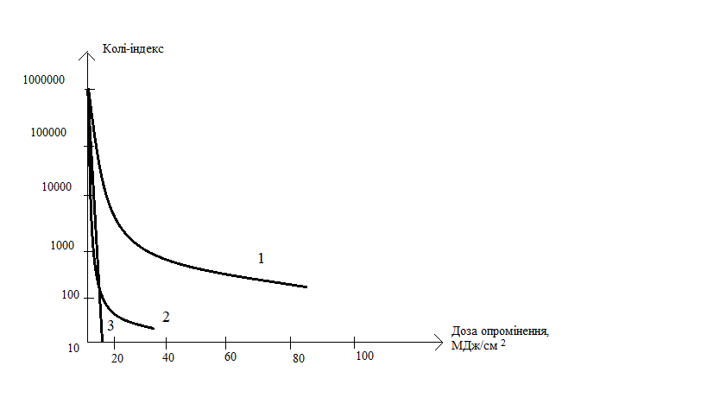
Рис.6 Залежнiсть ступеню знезараження стічної води вiд дози опромiнення (1- бiохiмочищена вода, 2- бiохiмочищена вода з доочисткою на вiдкритих пiсчаних фiльтрах, 3- теоретичний розрахунок).

6. ПРИКЛАДНА ЧАСТИНА
Стічні та шахтні води є джерелом розповсюдження інфекційних захворювань, що є великим ризиком зараження від мікробів для людей та тварин. Тому проблема знезараження вод є особливо актуальною для всіх регіонів, особливо промислових. Всім відомо, що в усіх стічних водах ( у подальшому – водах) міститься велика кількість патогенних бактерій. Навіть в очищених водах виявляються слідуючі патогенні ентеробактерії: збудники черевного тифу, холерні вібріони, патогенні кишечні палички, клебсіелли; кампілобактерії, які визивають кишечні захворювання; легіонелли – збудники легіонелльоза. В 1 л води вміст патогенних бактерій може досягати десятків тисяч клітин. Все це може призводити до серйозних спалахів захворювань Крім того в водах можуть зустрічатися більш 110 патогенних, особливо для людини, вірусів. Частіше за все це віруси гепатитів та ентеровіруси. Особливу небезпеку становить попадання вод в підземні водоносні горизонти. У зв'язку із зростаючим дефіцитом водних ресурсів і необхідністю використання для технічних потреб очищених вод набула особливого значення необхідність їх знезараження. Всі ці причини є важливим фактором вирішення проблеми покращення мікробіологічної якості вод перед їх випуском у водойми і використання для різноманітних потреб. Відносно знезараження стічних вод СанПіН 2.1.5.980-00 «Гігієнічні вимоги до охорони поверхневих вод» вказує: «Стічні води, небезпечні за епідеміологічним критерієм, можуть скидатися у водні об'єкти лише після відповідного очищення і знезараження до числа термотолерантних коліформних бактерій КОЕ/100 мл < 100, числа загальних коліформних бактерій КОЕ/100 мл < 500 і числа колі-фагов БОЕ/100 мл < 100». Вимоги СанПіН 2.1.4.980-00 «Гігієнічні вимоги до охорони поверхневих вод», що пред'являються мікробіологічній якості знезаражених очищених стічних вод перевищують аналогічні вимоги, які діють за кордоном. Так, найпоширенішим нормативом, прийнятим, наприклад, в США (ця країна надає найбільшу увагу з усіх західних держав проблемі знезараження стоків), є вміст фекальних (термотолерантних) коліформ 2 000 КОЕ/л у водоймищах, де можливий прямий контакт людини із стічною водою. Найбільш близькі до російських нормативів рекомендації ЄЕС за якістю води водоймищ для купання, які фактично співпадають з вимогами, що пред'являються до водоймищ комунально-побутового водокористування (колі-індекс 5 000 КОЕ/л). Проте, дані нормативи носять рекомендаційний характер. Нормативи, які повинні суворо виконуватися для водоймищ цієї категорії за нормами ЄЕС вдвічі вище і відповідають нормам водоймищ господарсько-питного призначення (колі-індекс 10 000 КОЕ/л).
6.1 Аналіз досліджень.
В даний час знезараження вод здійснюється в основному хлором, що є високотоксичним фактором по відношенню до рибного господарства і всього біоценозу водоймищ. Це пов'язано з наявністю у знезараженій хлором воді як остатнього хлору (тільки нормативна залишкова величина його складає 1,5 мг/л), так і великої кількості хлорамінів та хлорорганічних речовин. Крім того хлорні господарства є небезпечними в експлуатації та вимагають великих витрат при транспортуванні хлора. Всі ці недоліки, притаманні хлоруванню, стали причиною для масового впровадження за кордоном станцій дехлорування та методу знезараження ультрафіолетовим випромінюванням. Були розроблені програми захисту навколишнього середовища. За результатами роботи за цими програмами на основі серйозних досягнень в області світло- і електротехніки було створено устаткування по знезараженню природних і стічних вод ультрафіолетовим випромінюванням, за своїми техніко-експлуатаційними показниками прийнятне для станцій великої продуктивності.
В останні 15 років відбувається масове зростання впроваджень методу УФ знезараження на очисних спорудах каналізації різної продуктивності. В даний час в країнах Європи і Північної Америки експлуатується більше 2000 станцій. Інформаційний пошук по застосуванню різних методів знезараження, проведений «МосводоканалНІІпроектом» на 162 зарубіжних станціях, виявив наступні результати:
- хлорування застосовується на 103-х станціях (64% від загальної кількості);
- у тому числі, хлорування з дехлоруванням на 27-ми станціях (17%); - УФ знезараження на 53-х станціях (33%);
- озонування на 6-ти станціях (4%); А якщо виділити тільки крупні станції (продуктивністю більше 100 тис. м 3 /сут), то виходить наступне:
- хлорування - 40%;
- хлорування з дехлоруванням - 23%;
- УФ знезараження -50%;
- озонування-10%.
Тобто, в країнах Європи і Північної Америки метод знезараження УФ випромінюванням для крупних станцій стає найпереважнішим. Відомі і дуже крупні станції УФ знезараження, такі як в містах Міннеаполіс - 850 тис. м /добу, Калгарі - 1 млн. м /добу. Широкомасштабні роботи по застосуванню УФ випромінювання для знезараження стічних вод в країнах СНД були розпочаті в кінці 80-х років. В роботах брали участь ведучі науково-дослідні, проектні і виробничі організації: НВО «ЛІТ», НДІ Гігієни ім.Ф.Ф.Эрісмана, НДІ ЕЧіГОС ім. А.Н. Сисіна, ГЦ РФ НДІ ВОДГЕО, АТ Ростовводоканалпроект, АТ «АвтоВаз» і ін.
Протягом тільки останніх 3 років більше ніж на 50 діючих очисних спорудах проведені дослідження по можливості застосування методу УФ знезараження і визначенню його технічних і експлуатаційних показників.
На ряді об'єктів комунального господарства були створені і пройшли довготривалі випробування крупні досвідчено-промислові комплекси. Результати наукових досліджень і досвідчено-промислових випробувань підтвердили технічну можливість і високу ефективність УФ знезараження в промислових умовах великих об'ємів виробничо-побутових стічних вод з показниками якості, які характерні для традиційних в країнах СНД комунальних очисних споруд каналізації, які експлуатуються за схемою повного біологічного очищення.
УФ установки також можуть успішно застосовуватись для знезараження виробничих стічних вод, що підтверджено відповідними дослідженнями на підприємствах нафтової, хімічної, енергетичної, харчової і інших галузей промисловості. В даний час в країнах СНД УФ знезараження стічних вод набуває все більше поширення (див. рис. 7).
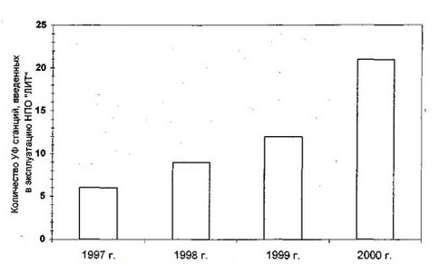
Рис.7. Кількість станцій УФ знезараження стічної води, введених в експлуатацію НВО «ЛІТ».

В СНД експлуатується найбільша в Європі станція УФ знезараження на очисних спорудах каналізації в Автозаводському районі м. Тольятті Самарськой обл. продуктивністю 290 тис. м /добу. Виконана проектно-будівельна документація станції УФ знезараження на міських очисних спорудах каналізації р. Самара продуктивністю 1 млн. м 3 /добу. В МП «Мосводоканал» розроблений проект концепції знезараження очищених виробничо-побутових стічних вод на найбільших Московських станціях аерації (Люберецькій станції аерації продуктивністю 2,5 млн. м/добу і Кур'янівській станції аерації продуктивністю 3,125 млн. м/добу), в якому, на підставі рангової оцінки, як метод знезараження рекомендовано застосування УФ випромінювання.

6.2 Аналіз основного матеріалу досліджень.
Вже на початку ХХ-го століття в перших роботах по дослідженню дії УФ на живі організми був знайдений оптимум довжин хвиль для інактивації мікроорганізмів, який знаходиться в області 250-266 нм, і була побудована крива бактерицидної дії.
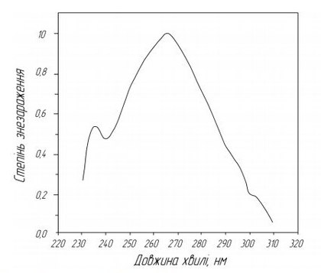
Рис. 8. Крива бактерицидної дії ультрафіолета.

Розуміння механізму УФ знезараження було досягнуте в 60-х роках при зіставленні дії УФ з реакціями, що відбуваються в молекулах ДНК. Із співвідношення між кривою бактерицидної дії УФ і спектром поглинання ДНК і протеїну (рис. 9) видно, що інактивація бактерій відбувається в основному за рахунок необоротних пошкоджень ДНК. Головну роль при цьому грає утворення тімінових і пиримидінових димерів, відповідальних за летальне пошкодження ДНК, а також пиримидін- пиримидінові і пурин-пиримидінові оддукти, зухвалі мутації. Крім того, при УФ опромінюванні утворюються міжниткові зшивання і однониткові розриви молекул ДНК. Енергії одного кванта короткохвильового УФ недостатньо для розриву ланцюга або зшивання, тому ці процеси є східчастими. Наголошується пошкодження РНК в бактеріях, внаслідок чого відбувається уповільнення синтезу. При дії УФ на білки найвірогіднішим є пошкодження клітинних мембран.
Формула для ступеня знезараження виглядає таким чином:
$$\frac{N}{N_{0}}=e^{-kIt}$$
де N₀ – кількість клітин до опромінювання;
N – кількість клітин після опромінювання;
I – інтенсивність УФ випромінювання;
t – час опромінювання;
k – коефіцієнт, який залежить від виду мікроорганізмів.

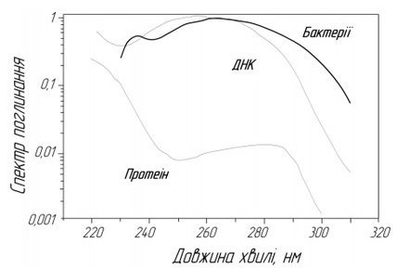
Рис. 9. Крива бактерицидної дії УФ і спектри поглинання ДНК і протеїну.
Опірність багатьох типів мікроорганізмів до УФ випромінювання міняється значно від малих доз для бактерій до дуже великих доз для спор. Більш того, оточуюче мікроорганізми середовище дуже впливає на необхідну дозу. Наприклад, для інактивації Escherichia coli у воді потрібна доза в 5-10 разів більше, ніж в повітрі. Для того, щоб поруйнувати мікроорганізм, УФ квант повинен поглинутися ДНК, РНК або білком, що знаходиться усередині мікроорганізму. Звичайно грам-позитивну бактерію з товстою капсулою протоплазми набагато складніше знищити, ніж грам- негативну бактерію з тонкою капсулою. В більшості випадків мікроорганізми по ступеню опірності до УФ розташовуються таким чином: вегетативні бактерії < віруси < бактерійні спори < цисти < найпростіші.
Доза опромінювання (або кількість енергії, яка передається мікроорганізмам) є головною характеристикою установки УФ знезараження.
$$D=I×t$$
Вона залежить від середньої інтенсивності (I) опромінювання і часу знаходження під опромінюванням (t).
Наступне рівняння є добрим першим наближенням, що описує інактивацію мікроорганізмів залежно від прикладеної дози опромінювання.
$$\frac{N}{N_{0}}=e^{-kD}$$
Проте, безпосередні вимірювання, проведені на реальних стічних водах, показують залежність, сильно відмінну від теорії (рис. 10).
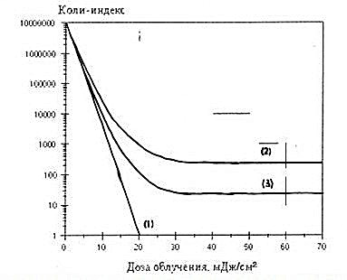
Рис. 10. Залежність колі-індекса стічної води від дози УФ випромінювання.

Пряма 1 є теоретичною, згідно приведеному вище рівнянню, а криві 2 і 3 — експериментальна залежність для стічної води, що пройшла відповідно очищення (2) і доочистку (3).
Основними джерелами УФ випромінювання, вживаними в технології УФ дезинфекції, є газорозрядні лампи, заповнені сумішшю парів ртуті та інертних газів.
Відомо, що УФ випромінювання поглинається водою і розчиненими в ній речовинами. При цьому інтенсивність падає у міру проникнення променя вглиб рідини. Послаблення пучка описується законом Бугера-Ламберта-Бера.
Ефективність знезараження залежить від коефіцієнта пропускання УФ випромінювання водою на довжині хвилі 254 нм, а також від концентрації забруднюючих речовин. Коефіцієнт пропускання визначає середню інтенсивність УФ випромінювання в камері знезараження УФ установок. Коефіцієнт пропускання визначає частку УФ випромінювання довжиною хвилі 254 нм, що пропускається шаром води товщиною в 1 см, і складає 40-70 % для очищених стічних вод і 50-80 % для доочищених стічних вод. Чим більше коефіцієнт пропускання, тим більше середня інтенсивність УФ випромінювання і, отже, більше доза УФ опромінювання, вище ефект знезараження.
При підвищеній концентрації зважених речовин можливо зниження ефекту знезараження, що вимагає збільшення дози УФ опромінювання для забезпечення необхідних показників.
Наявність в оброблюваній воді великої кількості органічних речовин, наприклад, нафтопродуктів робить вплив на тривалість міжпромивального періоду кварцових чохлів, який може мінятися від одного до чотирьох місяців.
Основною задачею при виборі УФ устаткування є визначення ефективної дози УФ випромінювання, достатньої для знезараження конкретних стічних вод до мікробіологічних показників якості, які вимагаються нормативами.
Розробка УФ систем великої продуктивності вимагає комплексного наукового і технологічного підходу до розробки і упровадження методу УФ знезараження стічних вод.
Для забезпечення найбільшої ефективності при упровадженні технології УФ знезараження процес розробки і упровадження повинен включати наступні етапи:
1. Оцінка особливостей експлуатації і показників якості води.
2.Вимірювання основних характеристик, що визначають ефективність УФ знезараження.
3.Розрахунки і вибір типу УФ устаткування.

